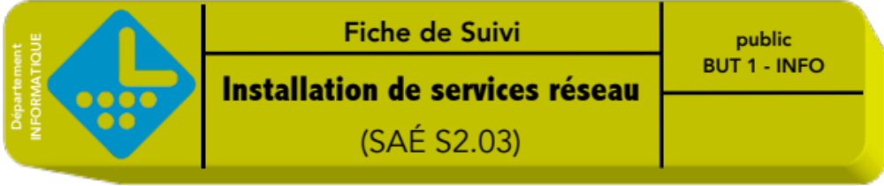

FICHE DE SUIVI
Cette fiche est à rendre (à inclure dans votre rapport de projet) à la fin de la séance de projet encadrée. Elle doit être remplie au fur et à mesure des séances encadrées pour refléter la composition et l’état de présence des membres de votre équipe. Une version .doc est donnée sur Moodle afin de faciliter son édition électronique

Consignes importantes
Voici quelques consignes à lire attentivement :
- Le travail de cette SAÉ sera évalué sur la base de votre rapport de projet à rendre (sur Moodle lors de la toute dernière séance de projet (qu’elle soit encadrée ou en autonomie). La date limite est donc soumise à l’emploi du temps et ne pourra être reportée. Pour l’équité entre groupes, le volume de travail prise en considération est les heures de TP et Projet. Ceci n’empêche pas de travailler en dehors de ces séances mais ce n’est pas obligatoire.
- La remise de votre rapport de projet (un seul fichier PDF comportant tout votre travail de projet y compris la recherche bibliographique, les configurations, captures d’écrans, et tests techniques, etc.) s'effectue à la dernière séance réglementaire dédié à votre SAÉ.
- Habituez-vous à bien prendre notre d’une manière progressive non seulement pour les intégrer dans votre rapport de projet mais aussi pour reconfigurer votre machine virtuelle de A à Z si vous devez refaire la configuration depuis une machine virtuelle vierge.
- Le rapport du projet (fichier PDF) doit inclure la présente fiche de suivi fournie en début du projet qui doit être remplie (état de présence des membres au fil des séances, encadrés "tâches effectuées de chaque séance" et "tâches prévisionnelles pour la séances suivante"
- Aucun autre mode de remise ne sera accepté, aucun retard ne sera toléré. La date de l'upload/téléversement de votre fichier fait foi.
- Assurez-vous de bien uploader/téléverser votre compte rendu dans la section de votre groupe TP (et non pas dans une section qui concerne un autre groupe)
- Assurez-vous de noter les noms de familles de tous les membres de chaque groupe d'étudiants dans le nom du fichier téléversé et dans la page de garde de votre rapport de projet. Attention, tous les membres sont responsable pour s’assurer que le groupe a uploadé son rapport une seul fois sur Moodle.
- Les rapports de projets (contenu et forme) seront soumis à un traitement anti-plagiat en utilisant les outils automatisés de l'université
- Le non respects de ces consignes peut donner lieu à des pénalisations lors de votre évaluation de SAÉ.

Déroulement et timing
Le timing accordé pour cette mission est de 2h de TD, 2h de TP, 7h de projet. Ces séances sont encadrées par un enseignant mais vous avez également 8h de projet en autonomie pour mener à bien la réalisation du projet.

La première séance de TD sera consacrée à
- L’explication du cahier de charge avec quelques notions techniques
- La mise en place de votre propre organisation pour mener à bien votre projet.
La première séance de TP sera consacrée à la familiarisation de votre environnement pratique (avec la machine virtuelle consacrée à la SAÉ) et le test des notions du projet expliquées en TD. Les séances projets suivantes seront consacrées la mise en place du cahier de charge jusqu’à la fin.

Rentabilisez donc bien votre temps car ça va passer très vite ! N’hésitez pas à inclure dans votre rapport de projet un digramme de Gantt pour gérer votre projet et visualiser dans le temps les diverses tâches associées et leurs répartitions entre les membres du projet. L’idéal est d’inclure 2 versions : une version du diagramme prévisionnel (au début du projet), et une version finale (affinée par le vrai déroulement du projet). N’oubliez pas d’ordonner vos tâches par priorité et bien se répartir le travail entre membres. La rédaction du rapport du projet en fait partie et ne doit pas être négligée.

Composition de votre groupe
Nom et prénom | Numéro  affecté | Demi Groupe TP
 | 1
 | 2
 | 3
 | 4

Nom du Chef du projet : Marina
Nom du Chef-adjoint : Pierre-Alan

État de Présence :
#Etudiant | Séance 1 | Séance 2 | Séance 3 | Séance 4 | Séance 5
1 | Oui / Non | Oui / Non | Oui / Non | Oui / Non | Oui / Non
2 | Oui / Non | Oui / Non | Oui / Non | Oui / Non | Oui / Non
3 | Oui / Non | Oui / Non | Oui / Non | Oui / Non | Oui / Non
4 | Oui / Non | Oui / Non | Oui / Non | Oui / Non | Oui / Non

#Etudiant | Séance 6 | Séance 7 | Séance 8 | Séance 9 | …
1 | Oui / Non | Oui / Non | Oui / Non | Oui / Non | Oui / Non
2 | Oui / Non | Oui / Non | Oui / Non | Oui / Non | Oui / Non
3 | Oui / Non | Oui / Non | Oui / Non | Oui / Non | Oui / Non
4 | Oui / Non | Oui / Non | Oui / Non | Oui / Non | Oui / Non

Résumés des avancées de chaque séance TD, TP ou Projet
Séance 1
Résumé des taches effectuées

Résumé des taches identifiées pour la séance suivante

Séance 2
Résumé des taches effectuées

Résumé des taches identifiées pour la séance suivante

Séance 3
Résumé des taches effectuées

Résumé des taches identifiées pour la séance suivante

Séance 4
Résumé des taches effectuées

Résumé des taches identifiées pour la séance suivante

Séance 5
Résumé des taches effectuées

Résumé des taches identifiées pour la séance suivante

Séance 6
Résumé des taches effectuées

Résumé des taches identifiées pour la séance suivante

Séance 7
Résumé des taches effectuées

Résumé des taches identifiées pour la séance suivante

Séance 8
Résumé des taches effectuées

Résumé des taches identifiées pour la séance suivante

Séance 9
Résumé des taches effectuées

Résumé des taches identifiées pour la séance suivante

